Приложение № 9
к Положению об установлении условий
размещения на рынке активных
имплантируемыхмедицинских изделий

МАРКА СООТВЕТСТВИЯ

- Национальныямарка соответствия SM применяется к промышленной продукции (в дальнейшем– продукции) из регламентированной области и указывает, что производитель или его представитель с местонахождением в Республике Молдова (в дальнейшем - производитель или его представитель), который наносит или несет ответственность за нанесение данноймарки, проверил соответствие продукции всем основным требованиям применяемых технических регламентов и что данная продукция подвергалась процедурам оценки соответствия, предусмотренным соответствующим техническим регламентом.
2. Для продукции, на которую распространяются несколько технических регламентов, предусматривающих нанесение национальноймарки соответствия SM, маркировка этим знаком указывает на соответствие данной продукции положениям всех применяемых технических регламентов.
3. Национальный знак соответствия SM состоит из букв S и M, которые означают соответственно «безопасность по основным требованиям» и «Moldova». Графический символ национального знака соответствия SM представлен на рисунке 1.

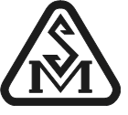
Рисунок 1. Графическое изображение национальноймарки соответствия SM
4. Пропорции национальноймарки соответствия SM должны точно соответствовать рисунку 2.

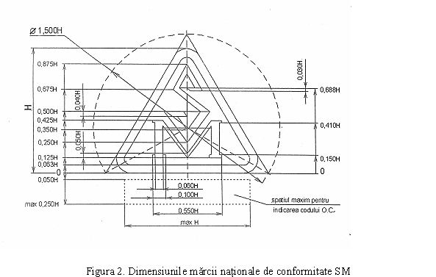
Рисунок 2. Пропорции национальноймарки соответствия SM
5. Если национальнуюмаркусоответствия SM нужно увеличить или уменьшить, необходимо соблюдать все пропорции, установленные в рисунке 2.
6. Национальнаямарка соответствия SM может быть выполнена в черно-белом или в одном цвете, контрастном фону.
7. Любая продукция из регламентированной области сопровождается национальноймарки соответствия SM.
8. Национальнаямарка соответствия SM наносится любым технологическим способом, обеспечивающим четкость изображения и устойчивость к истиранию в течение всего периода использования продукции.
9. Национальная марка соответствия SM сопровождается идентификационным номером уполномоченного органа по оценке соответствия, осуществляющего оценку в соответствии с требованиями применяемого технического регламента. Идентификационный номер уполномоченного органа по оценке соответствия обозначается на расстоянии, равном 5% высоты знака, под его графическим изображением, симметрично вертикальной оси, с высотой букв (цифр) до 15% высоты знака.
10. Национальнуюмаркусоответствия SM и идентификационный номер уполномоченного органа по оценке соответствия наносит производитель или его представитель.
11. Национальнаямарка соответствия SM используется производителем или его представителем бесплатно.
12. На один вид изделия одновременно с национальным знаком соответствия SM могут быть нанесены другие знаки (например, указывающие соответствие национальным или европейским стандартам или другим техническим регламентам) при условии, что эти марки невозможно спутать с национальноймаркой соответствия SM. Другие марки могут наноситься при условии, что они не ухудшат видимость и четкость национального знака соответствия SM.
13. Если орган надзора и контроля устанавливает, что национальнаямарка соответствия SM применяется неправильно, производитель или его представитель, или (в исключительных случаях, если применяемый технический регламент это предусматривает) лицо, ответственное за размещение продукции на рынке, обязан(о) устранить несоответствие.
14. Если несоответствие не устранено, орган надзора и контроля ограничивает или запрещаетразмещение под любым видом соответствующего продукта или обеспечивает отзыв его с рынка, в соответствии с положениями действующего законодательства.

